**LAPORAN KELOMPOK 5 TENTANG DEBIAN,PUTTY,DAN UBUNTU TAHUN 2021/2022**



**NAMA : 1.FA’IQOTUL ISTIQOMAH**

**KELAS : XI TKJ1**

**LANDASAN TEORI**

**DEBIAN**

Debian adalah system operasi computer yang tersusun dari paket-paket perangkat lunak yang dirilis sebagai perangkat lunak bebas dan terbuka dengan lisensi mayoritas GNU General Public License dan lisensi perangkat lunak bebas lainya.

**PUTTY**

Putty adalah aplikasi open-source yang sering digunakan untuk melakukan remote access,seperti Rlogin,SSH,dan Telnet.

**UBUNTU**

Ubuntu merupakan salah satu distribusi Linux yang berbasis Debian dan didistribusikan sebagai perangkat lunak bebas.ubuntu ditawarkan dalam tiga edisi resmi:ubuntu desktop untuk computer pribadi,ubuntu server untuk server dan dan komputasi awan,dan ubuntu core untuk”internet untuk segala”,perangkat kecil dan robot.

**LANGKAH – LANGKAH PRAKTIKUM**

**Pertama,Masuk Virtual Box** 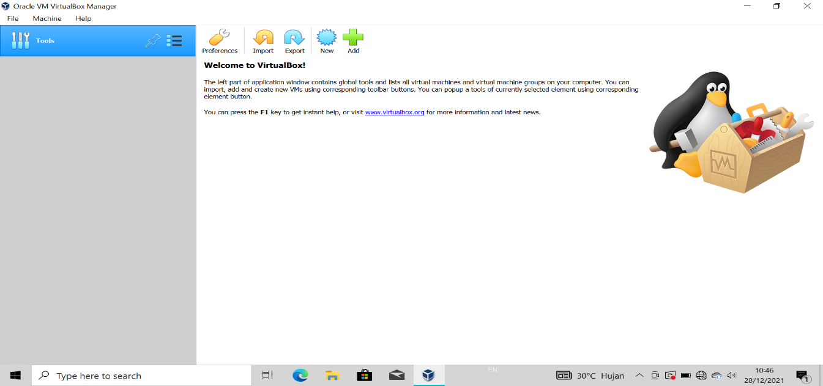

**Pilih “NEW” Untuk Membuat Mesin Baru Lalu Di “NEXT”**

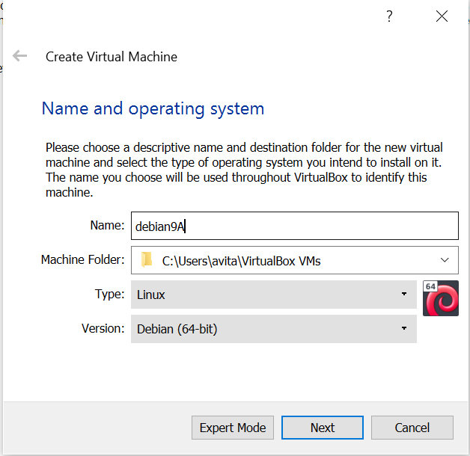

**Pilih RAM Yang Dibutuhkan,Jangan Melebihi Garis Merah Kemudian Di “NEXT”**

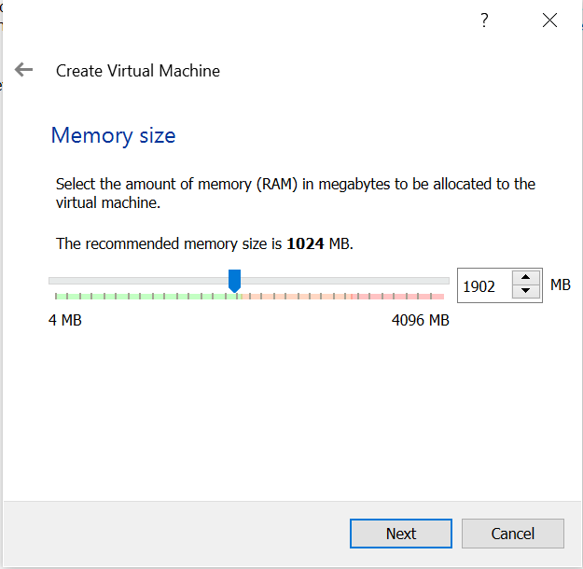

**Setelah, Muncul Tampilan Seperti Tinggal Di “CREATE”**

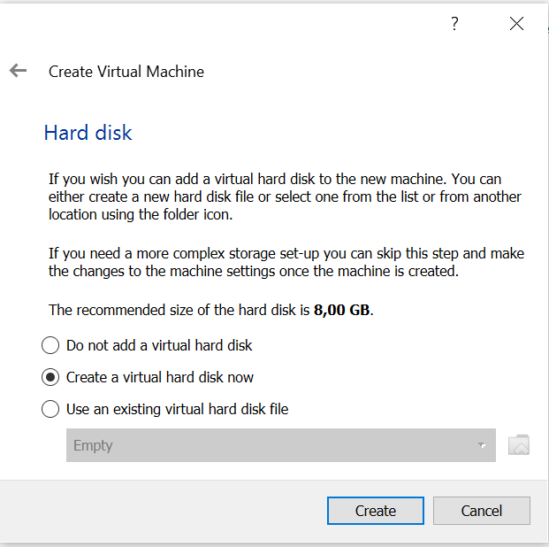

**Setelah Itu, Tinggal Di “NEXT”**

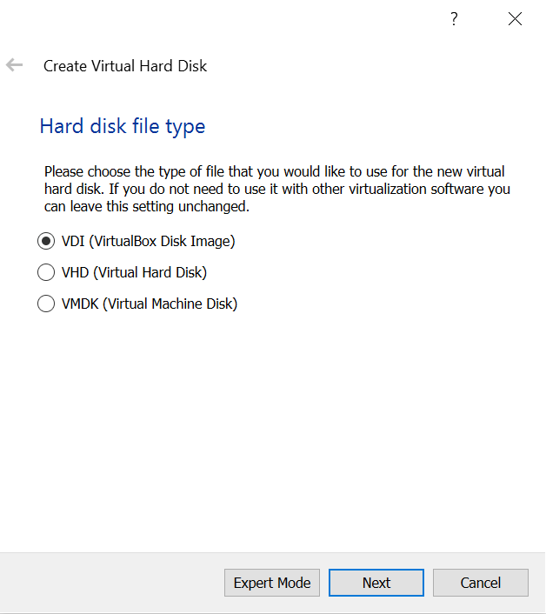

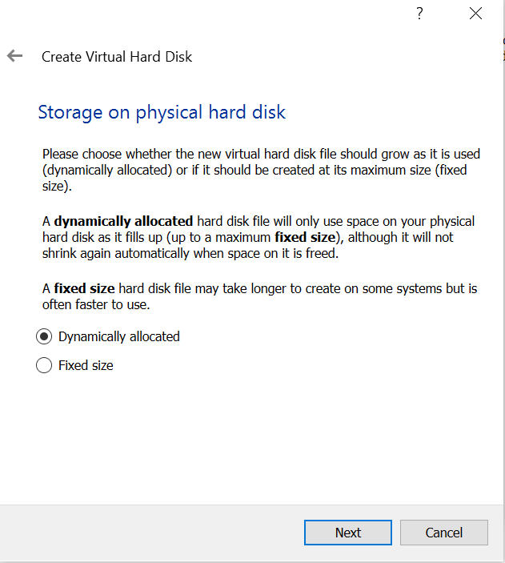

**Kemudian Pilih 40 GB Lalu klik “CREATE”**

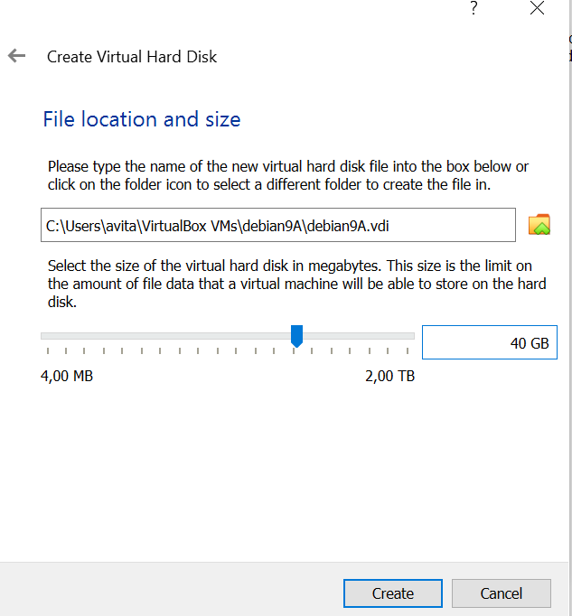

**Setelah Itu, Pilih “STORAGE”**

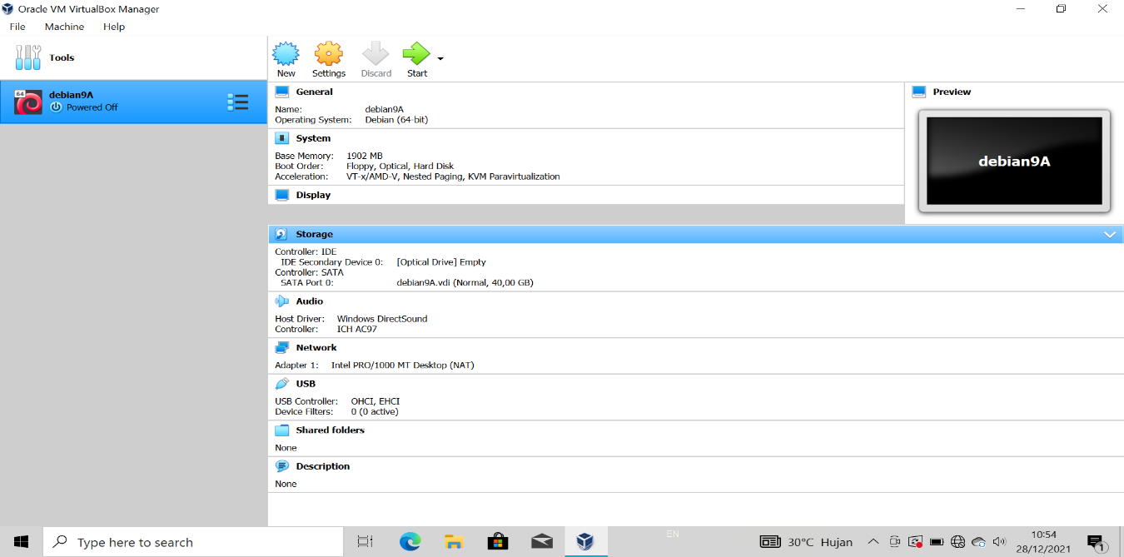

**Lalu, Pilih Empty Masukkan File Debianya**

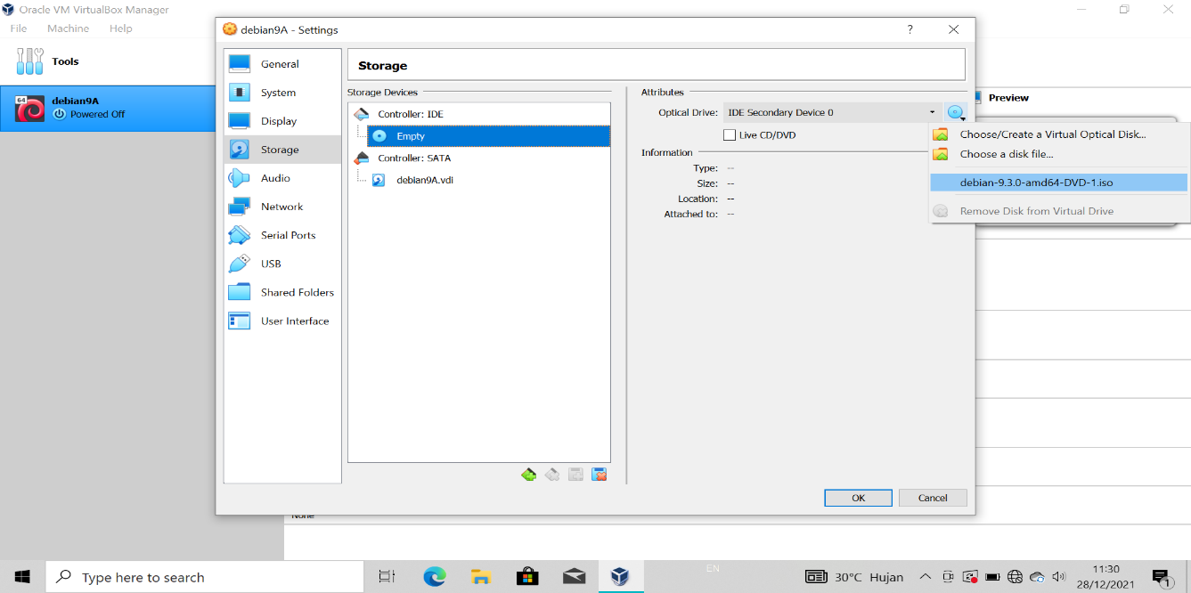

**Setelah Itu, Di “OK”**

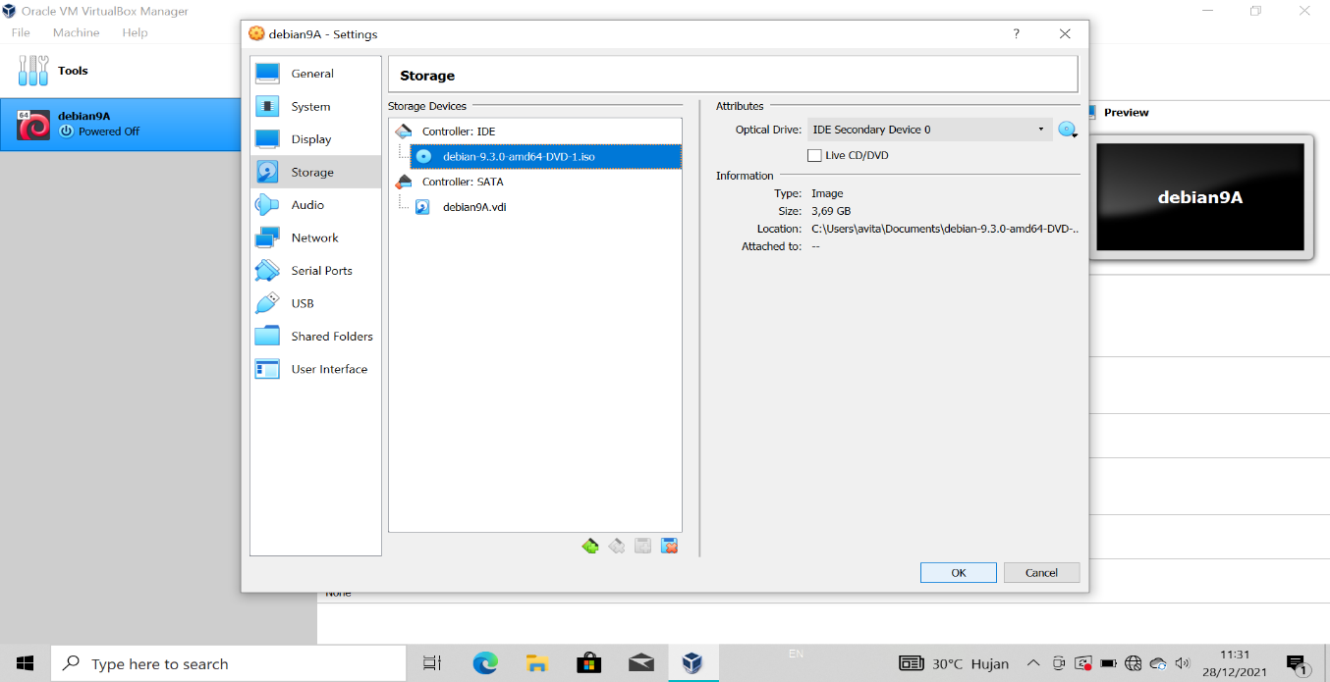

**Lalu, Pilih Network Adapter 1,Setelah Itu Klik “OK”** 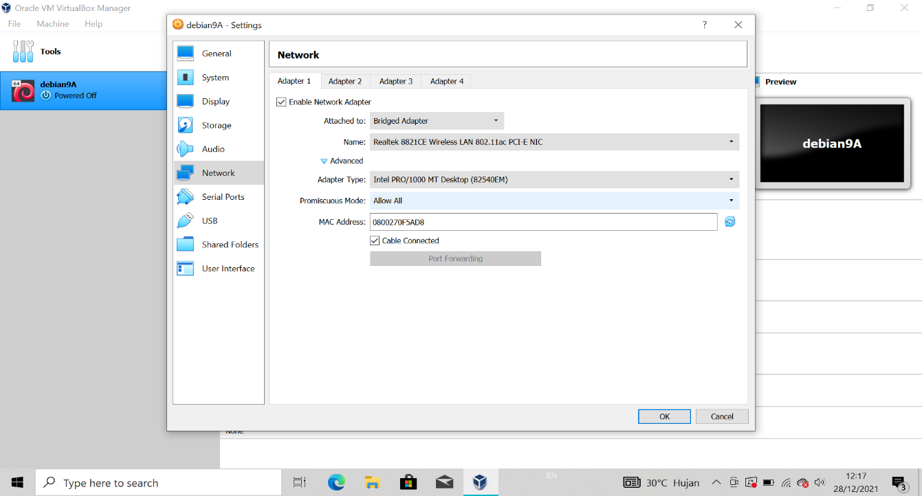

**Klik Adapter 2 Lalu Di “OK”** 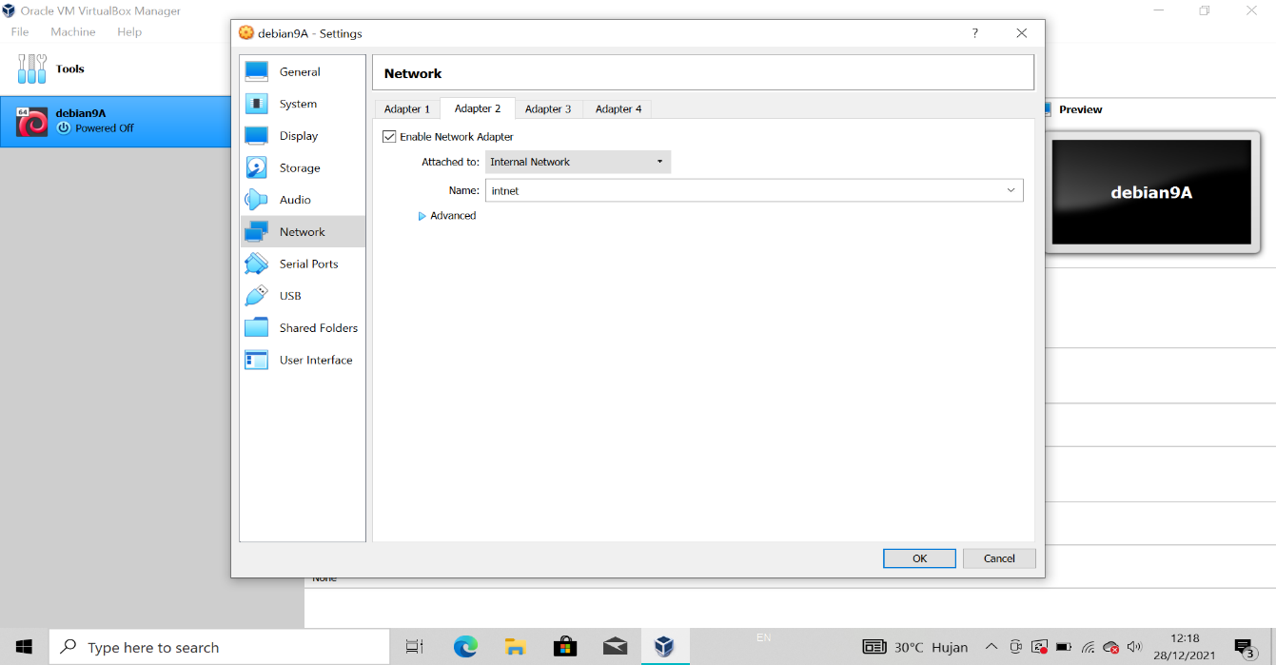

**Lalu, Klik “START”** 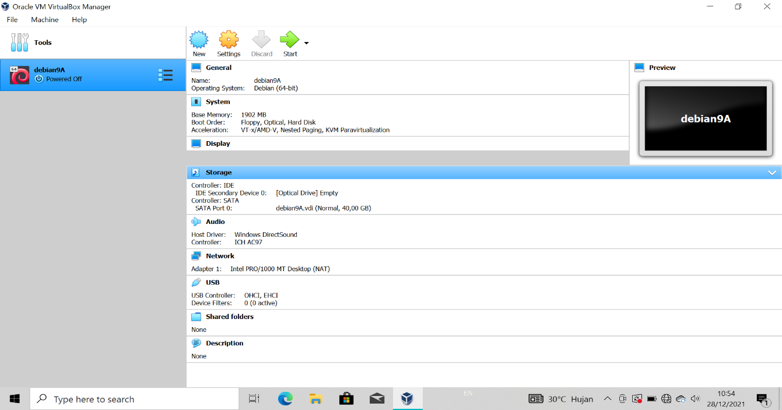

**Klik “INSTALL”**

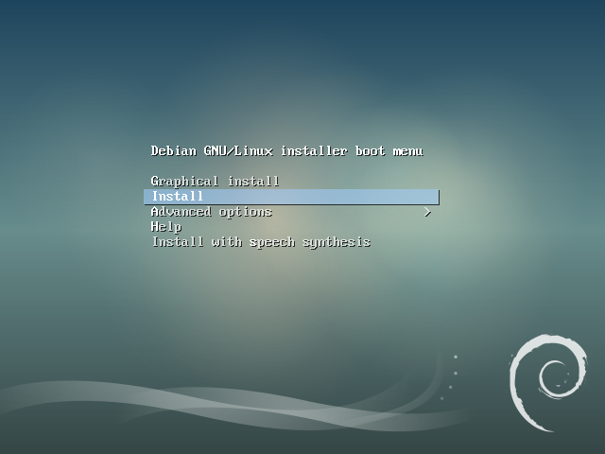

**Kemudian Klik Tulisan ”ENGLISH”**

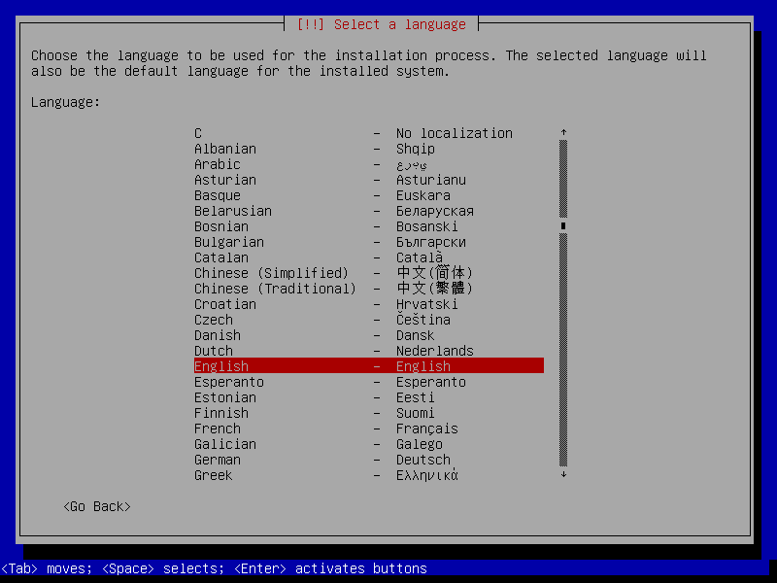

**Lalu, Di “OTHER”**

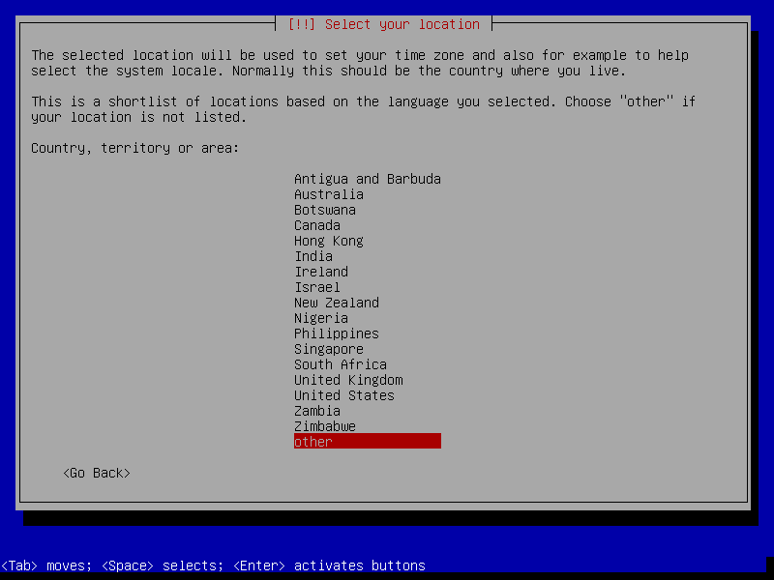

**Pilih “ASIA” Kemudian Klik**

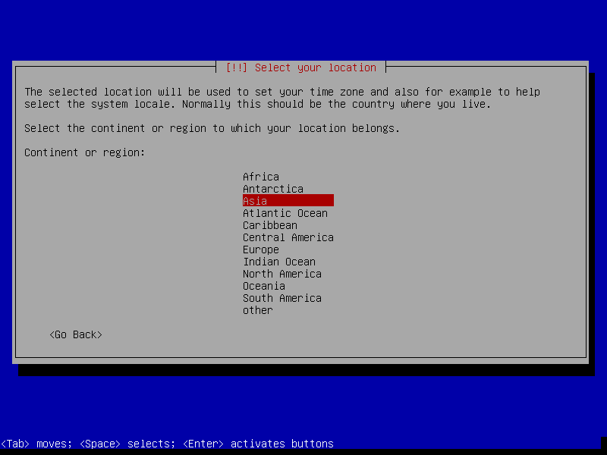

**Setelah Itu, Pilih “INDONESIA”**

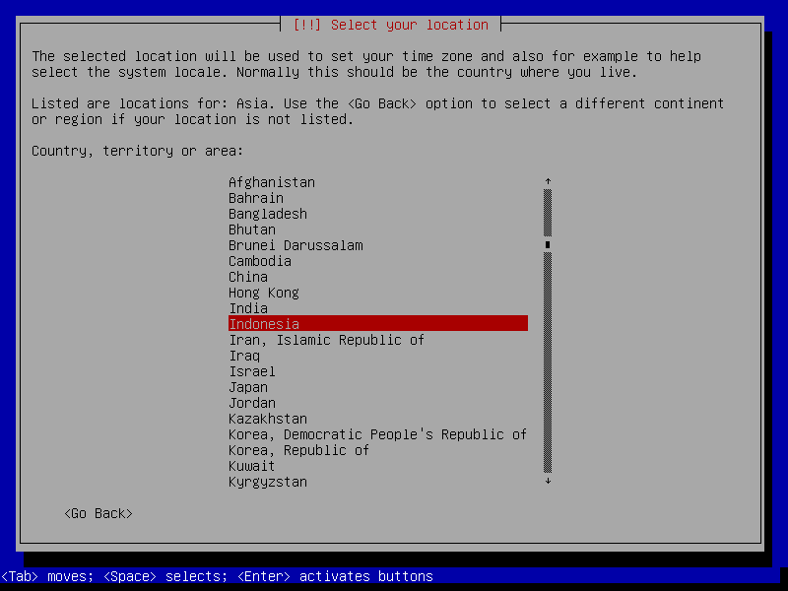

**Pilih “UNITED STATES”**

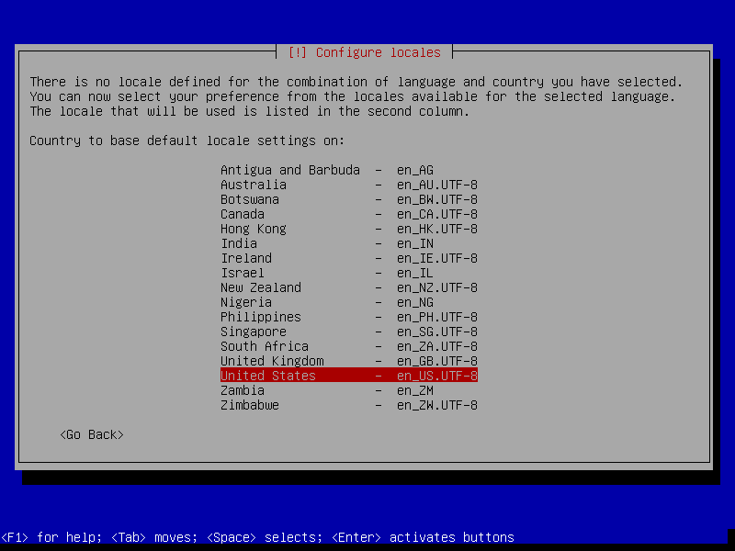

**Pilih “AMERICAN ENGLISH”**

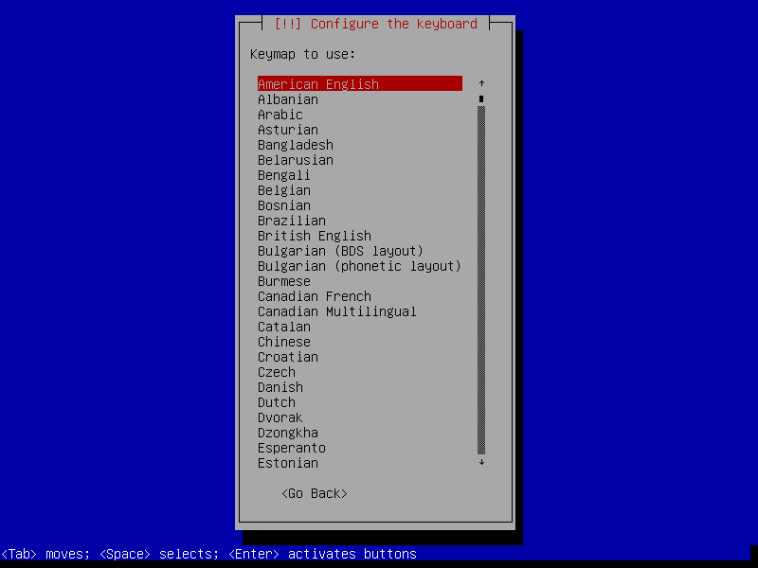

**Setelah Itu, Isi Hostnamenya Kemudian Klik “CONTINUE”**

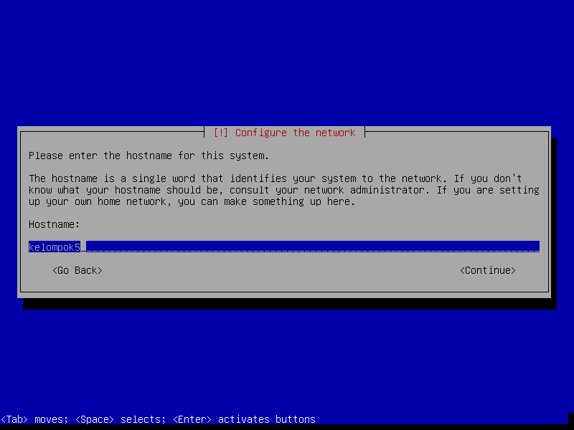

**Domain Name Di Isi Sama Dengan Hostname Tapi Domain Name Ditambahkan “COM” Kemudian Klik “CONTINUE”**

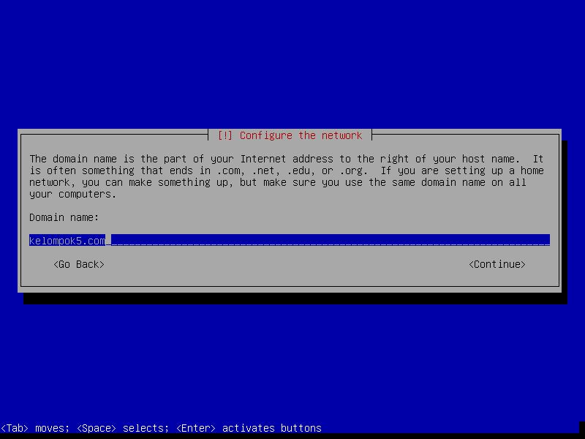

**Setelah Itu,Isi Root Passwordnya Kemudian Klik “CONTINUE”**

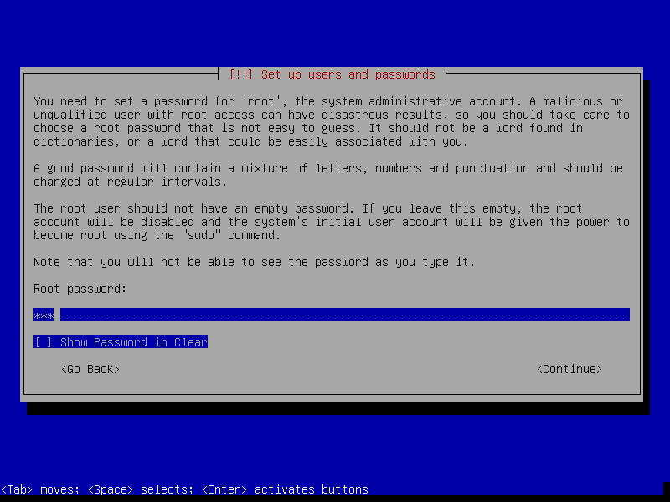

**Kemudian, Di Isi Lagi Lalu Di Klik “CONTINUE”**

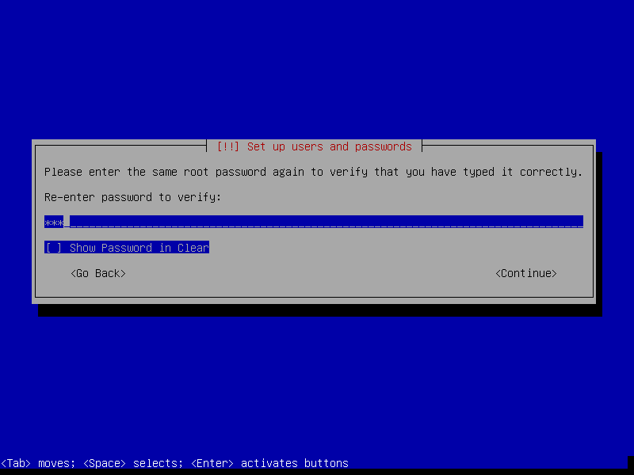

**Full Name Di Isi “DEBIAN SERVER” Lalu ”CONTINUE”**

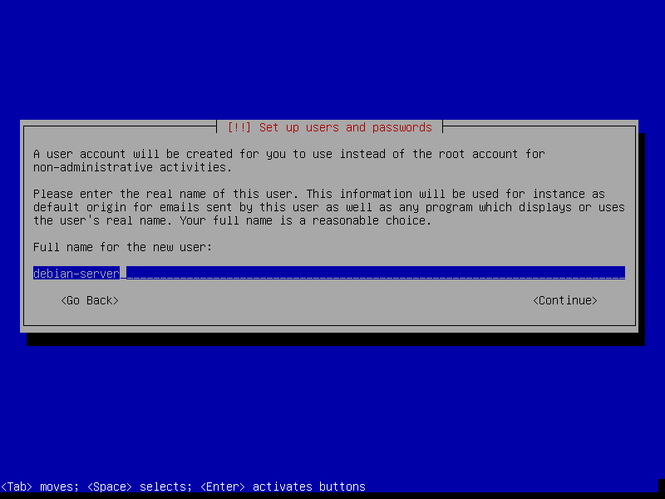

**Username Juga Di Isi “DEBIAN SERVER”**

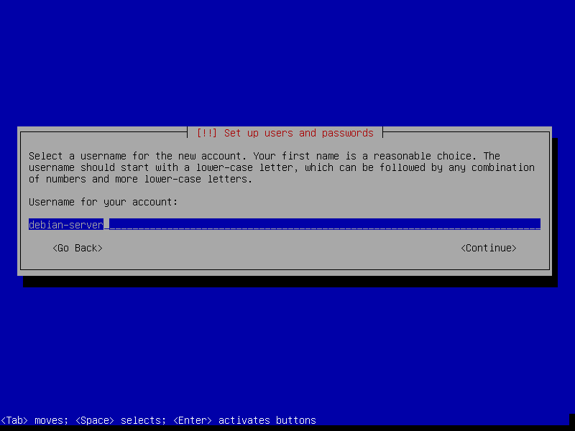

**Kemudian Password Di Isi Setelah Di Isi Klik “CONTINUE”**

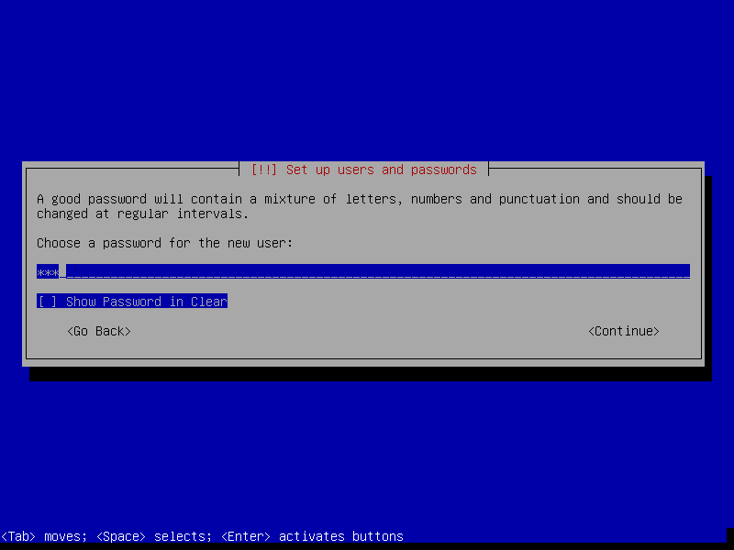

**Di Isi Lagi Lalu Di Klik “CONTINUE”**

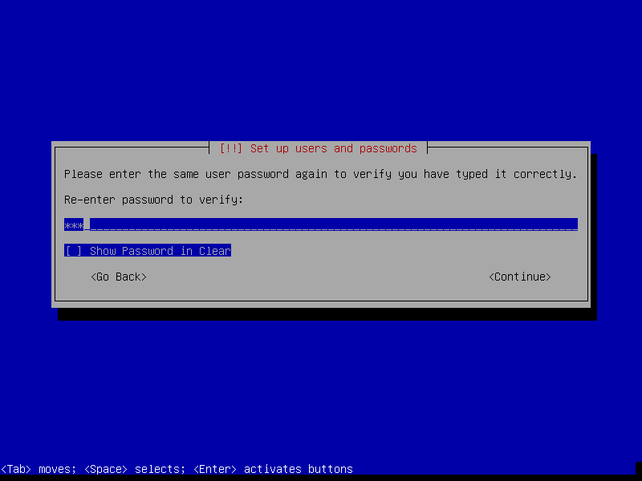

**Lalu Klik “WESTERN”**

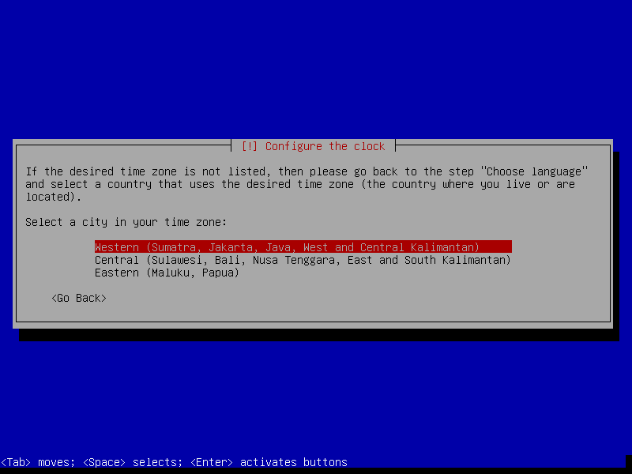

**Klik “GUIDED – USE ENTIRE DISK”**

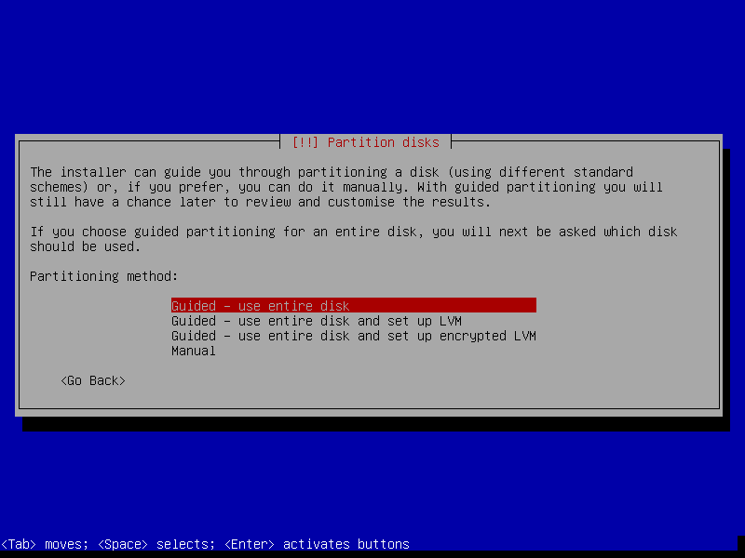

**Klik Lagi “SCS13”**

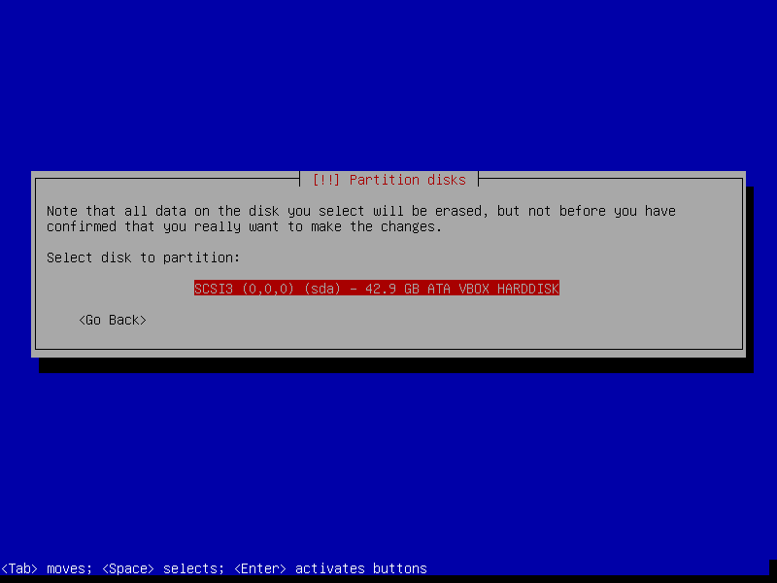

**Klik “ALL FILES IN ONE PARTITION”**

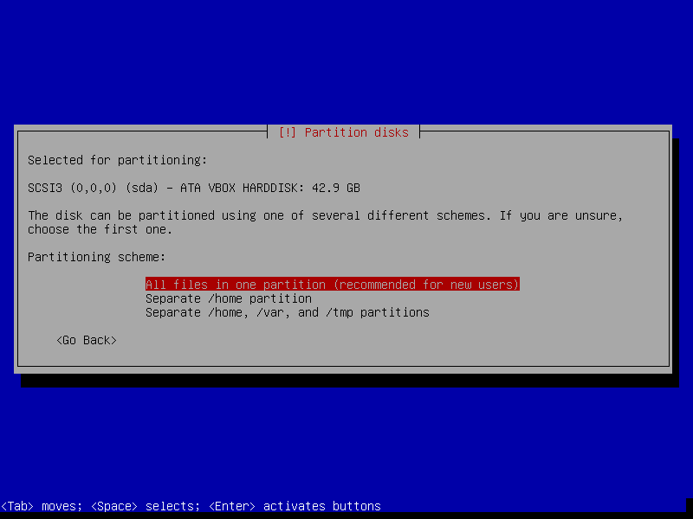

**Kemudian Klik “FINISH PARTITIONING AND WRITE CHANGES TO DISK”**

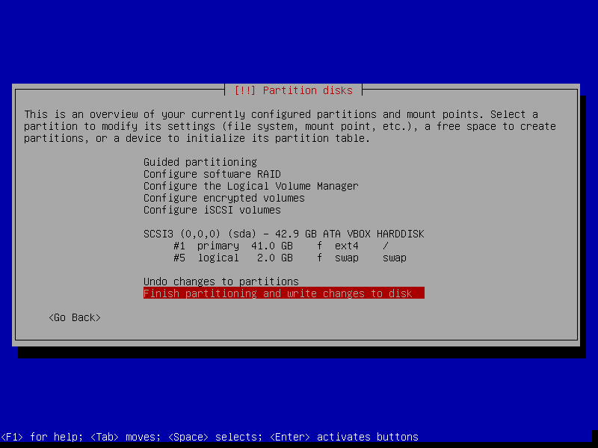

**Kemudian Klik “YES”**

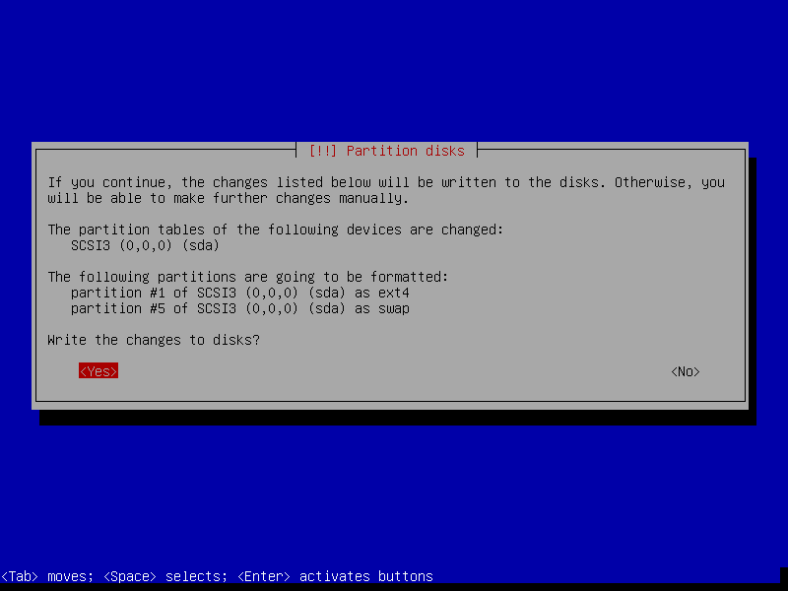

**Lalu Klik “NO”**

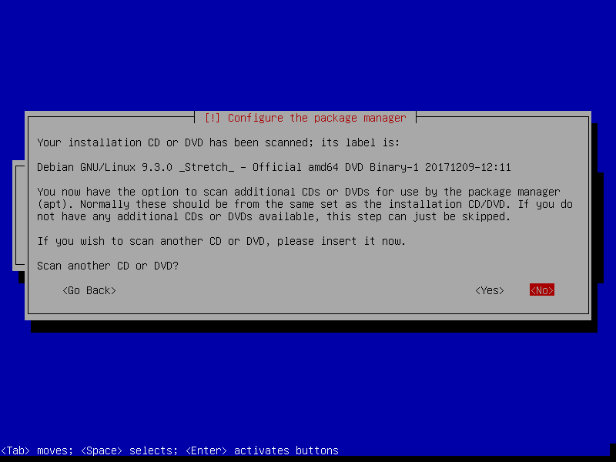

**Kemudian Klik “NO” Lagi**

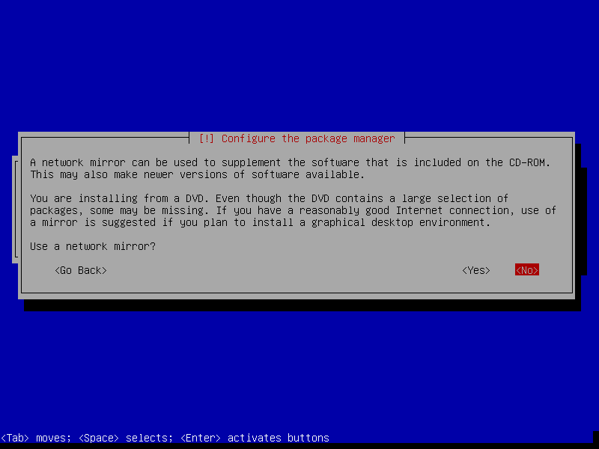

**Kemudian Klik “NO”**

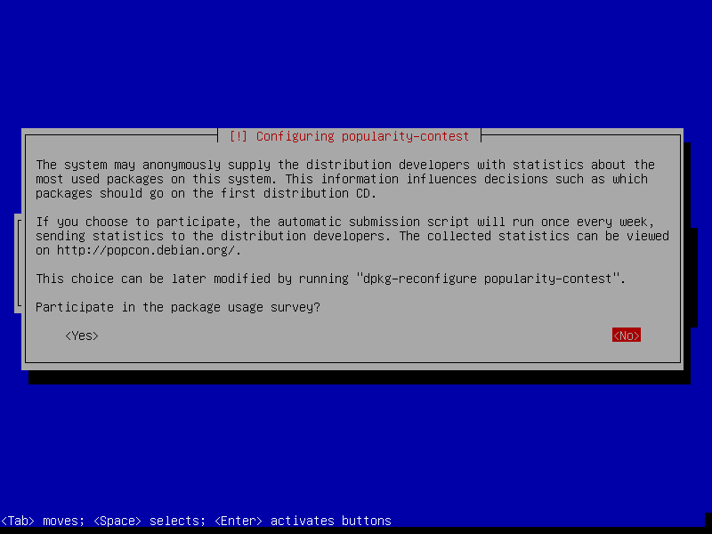

**Setelah Itu, Pilih Standard Sytem Utilities Kemudian Klik “CONTINUE”**

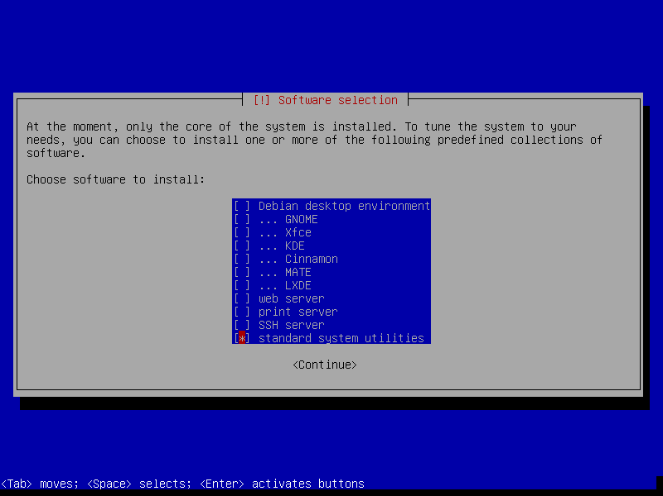

**Kemudian Klik “YES”**

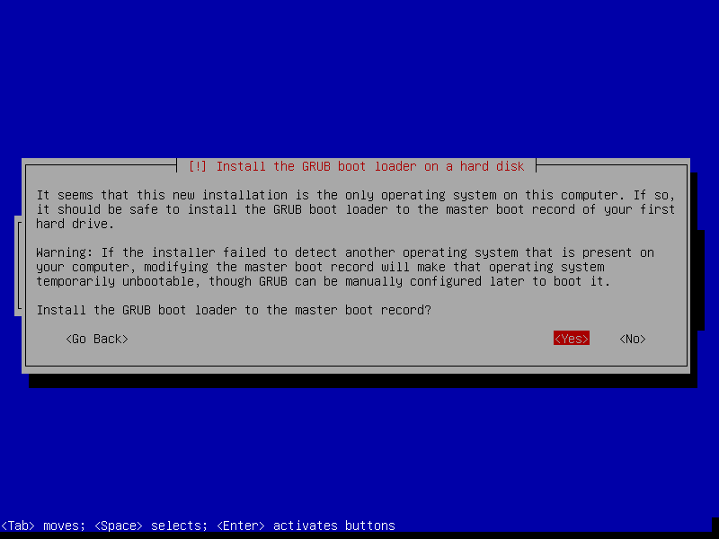

**Setelah Itu Pilih “/dev/sda”**

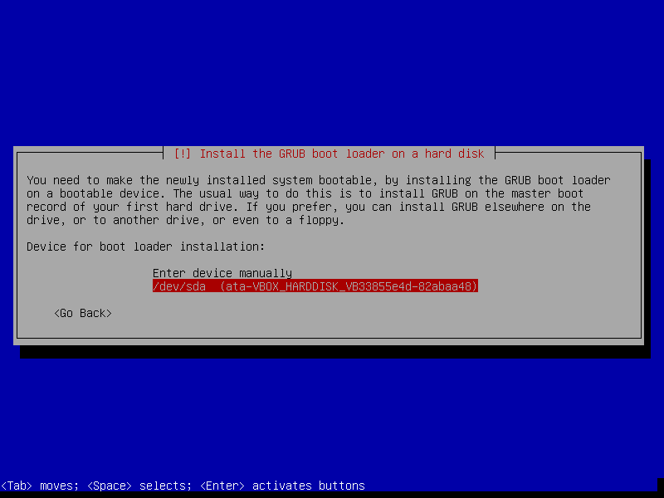

**Kemudian Klik “CONTINUE”,Install Debian selesai**

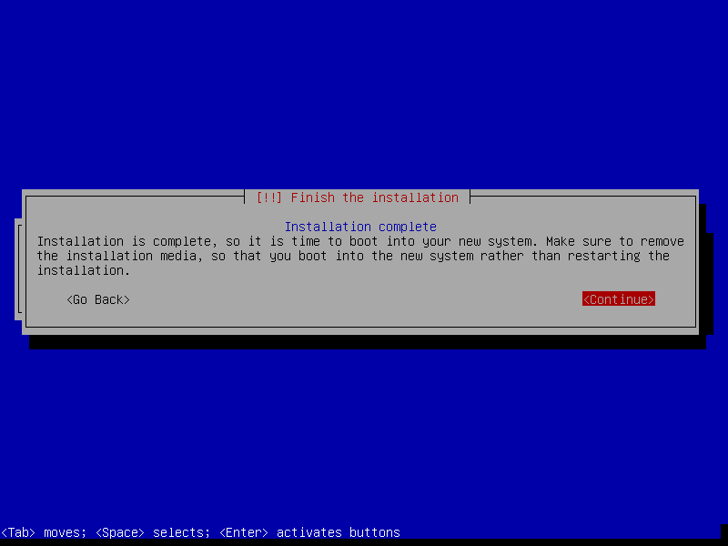

**Setelah Itu,Kita Pindah Ke Konfigurasi**

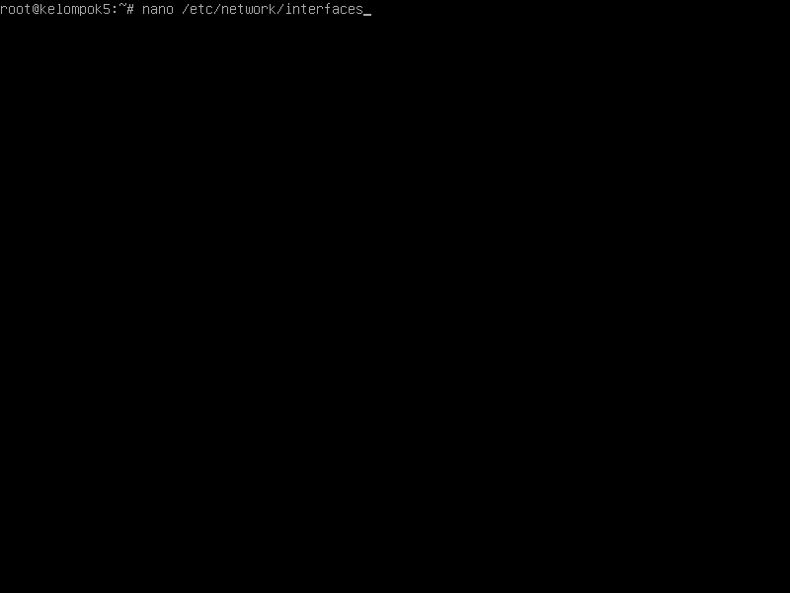

**Setelah Itu,Ketik Seperti Yang Ada Di Dibawah**

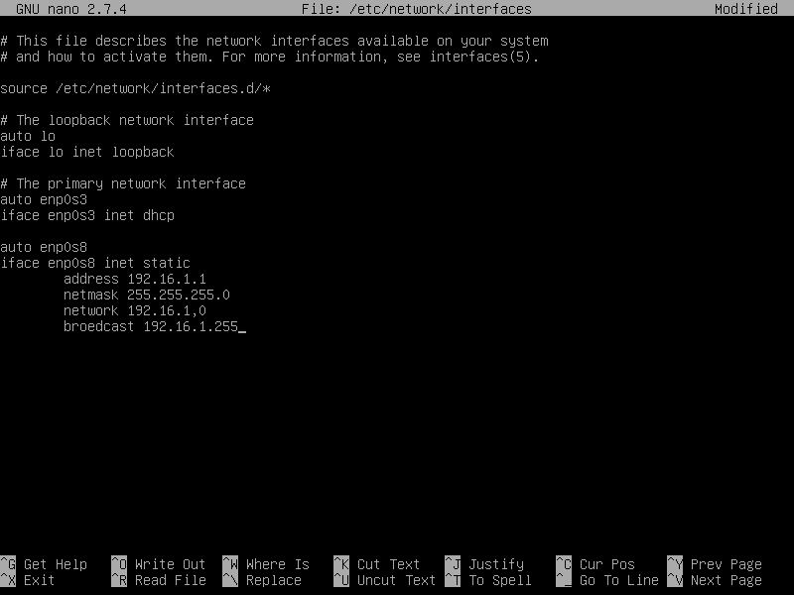

**Kemudian Ketikan Lagi Seperti Yang Ada Dibawah Sampai Muncul Tulisan “OK” Lalu Di Klik “OK”**

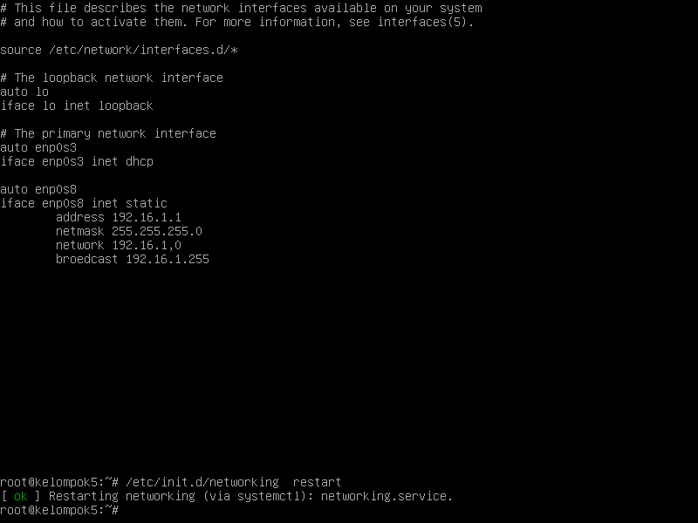

**Kemudian Kita Pindah Ke Ubuntu**

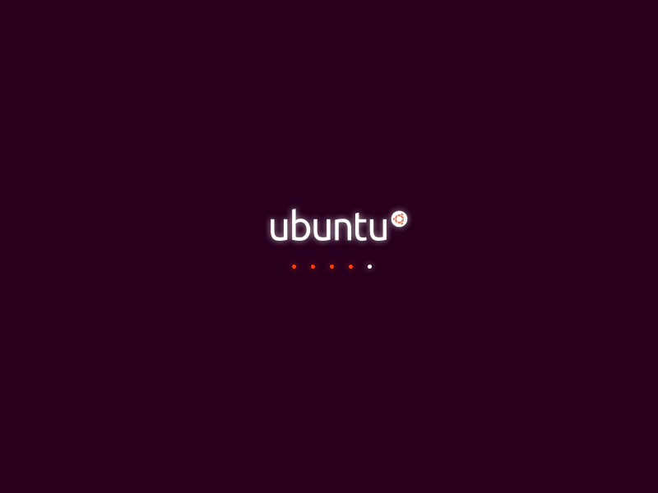

**Setelah Itu,Klik “ENGLISH”** 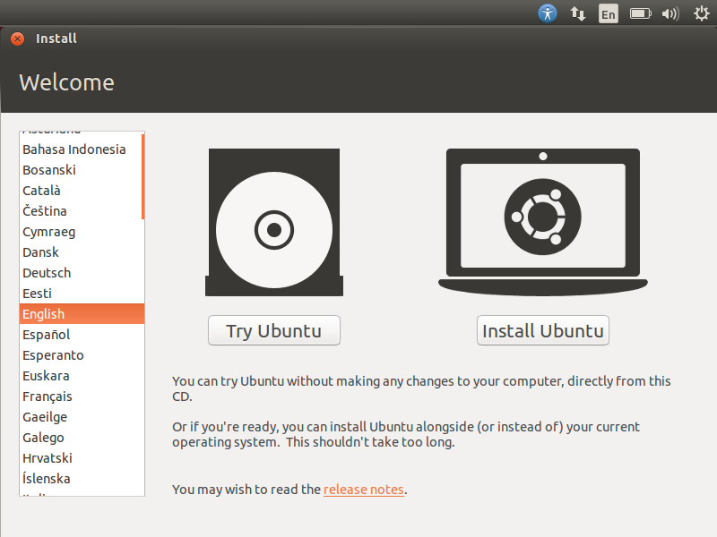

**Lalu Muncul Tampilan Seperti Ini Tinggal Di Klik “CONTINUE”** 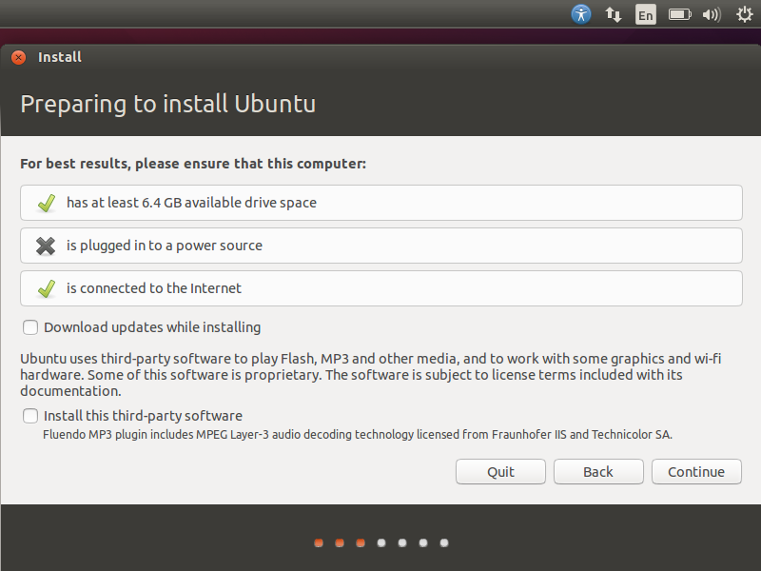

**Kemudian Pilih “SOMETHING ELSE” Lalu Klik “CONTINUE”**

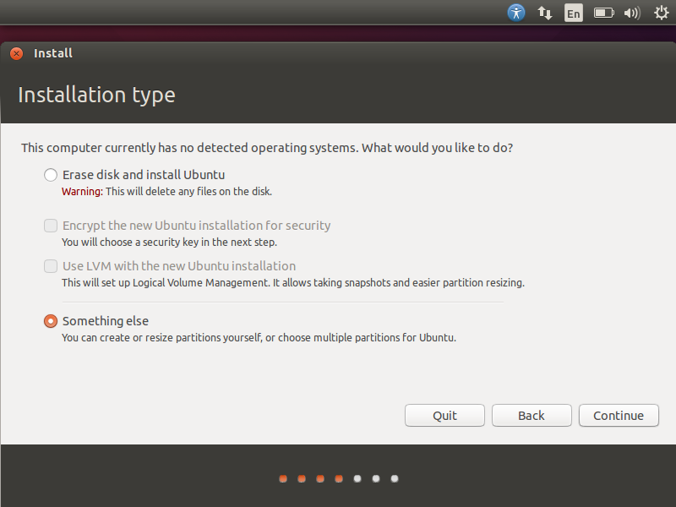

**Lalu Muncul Tampilan Seperti Ini Klik “INSTALL NOW”**

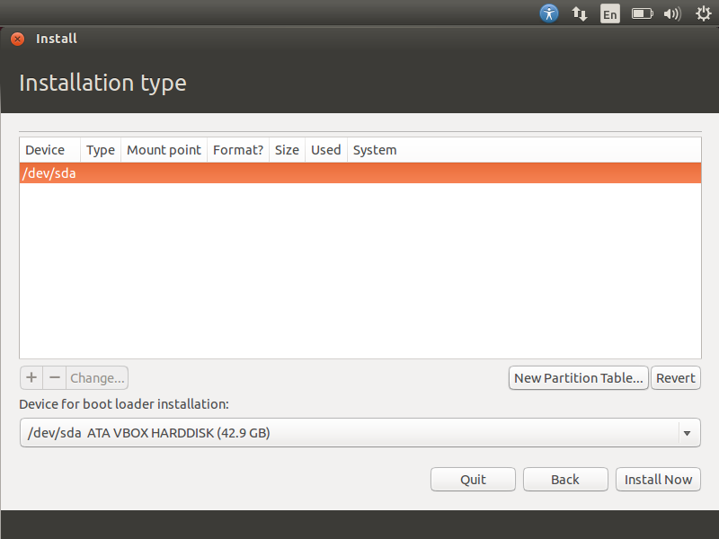

**Setelah Muncul Seperti Ini Tinggal Di “CONTINUE”**

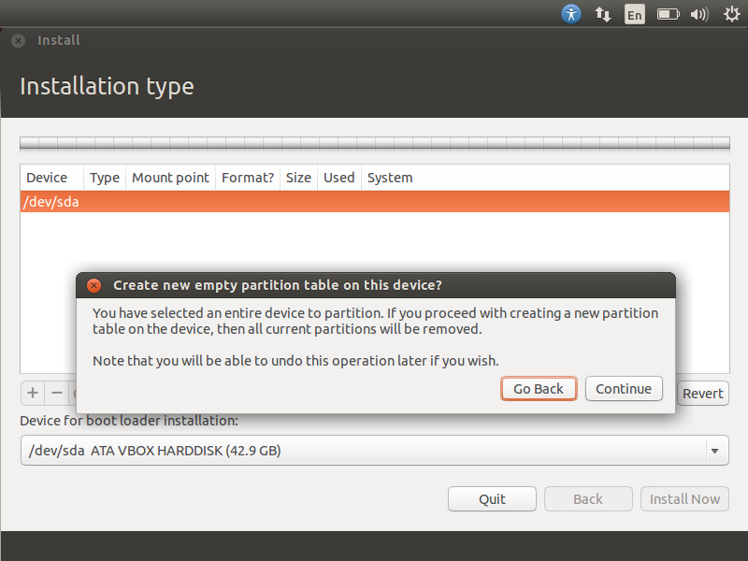

**Kemudian Klik Tulisan “FREE SPACE”**

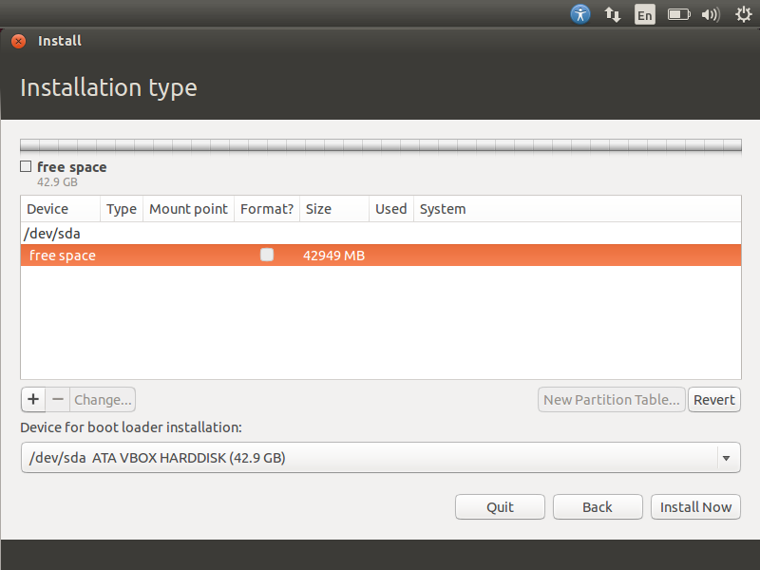

**Setelah Muncul Tampilan Ini Pilih Primary Dan Beginning Of This Space Lalu Klik “OK”** 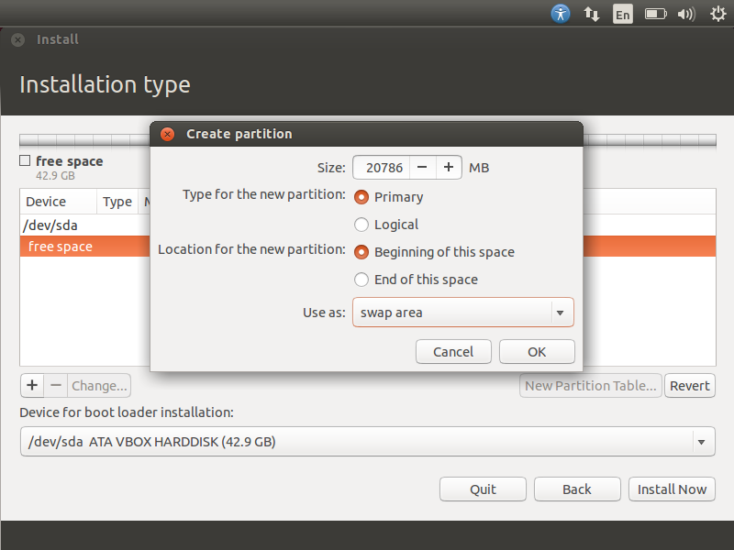

**Muncul Tampilan Seperti Ini Lalu Di Klik “INSTALL NOW”**

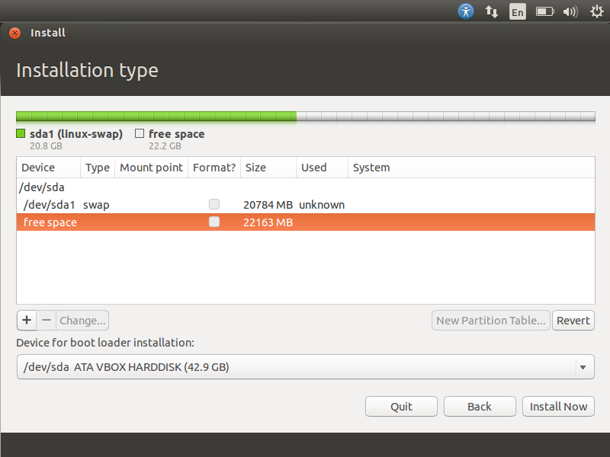

**Muncul Tampilan Seperti Ini Tinggal Di “OK”**

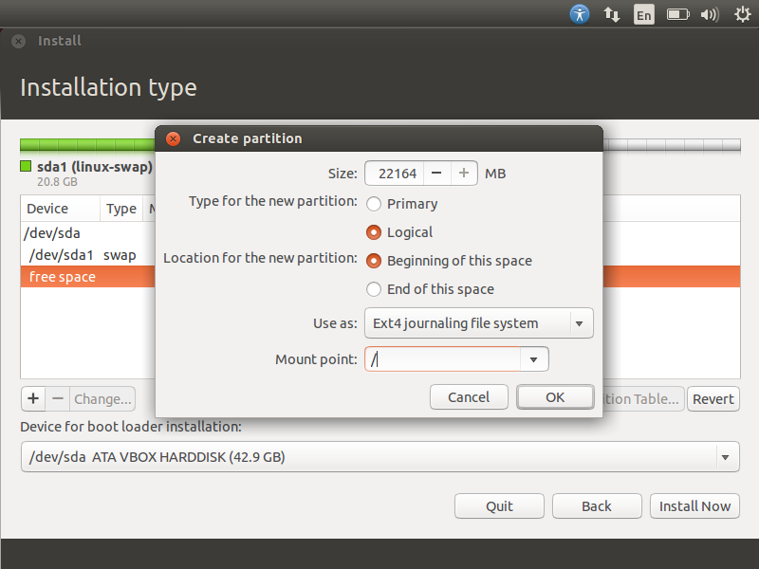

**Kemudian Muncul Lagi Seperti Ini**

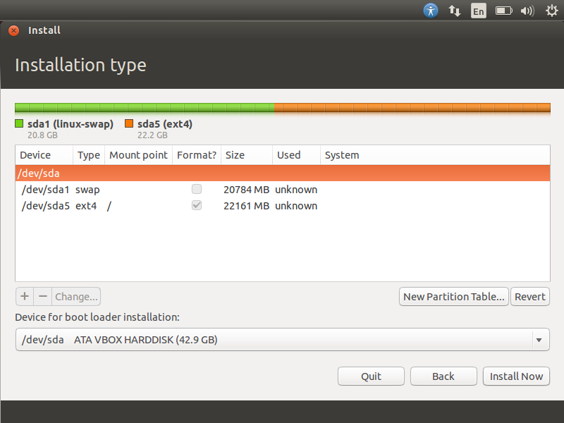

**Setelah Muncul Seperti Ini Tulis “JAKARTA TIME” Lalu Klik “CONTINUE”**

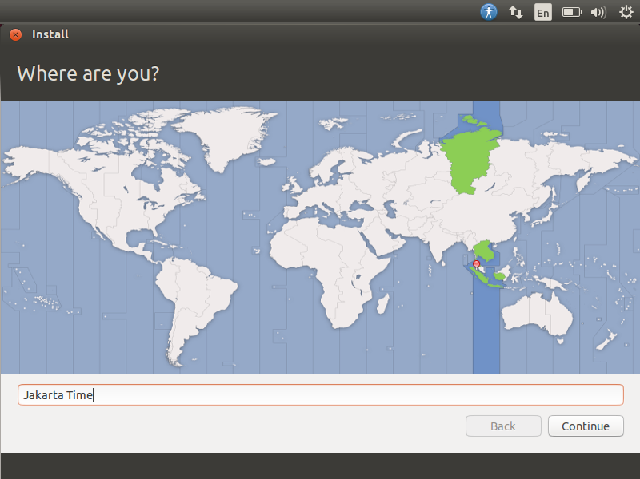

**Kemudian Pilih “ENGLISH(US)”**

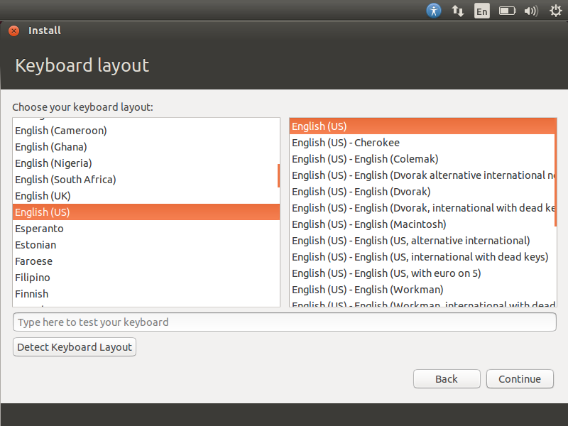

**Lalu Nama Dan Password Di Isi Setelah Di Isi Klik “CONTINUE”**

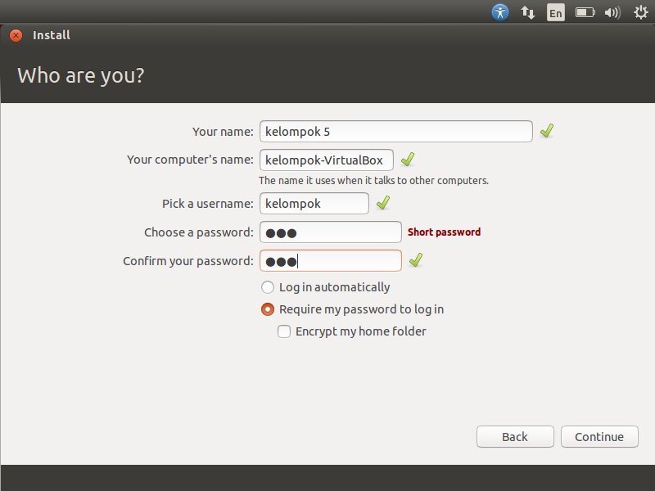

**Setelah Itu Muncul Tampilan Seperti Ini**

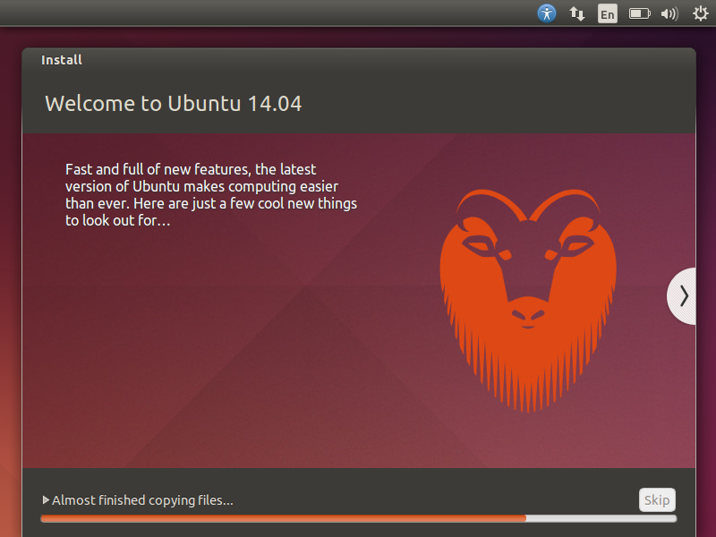

**Tunggu Sampai Install Selesai**

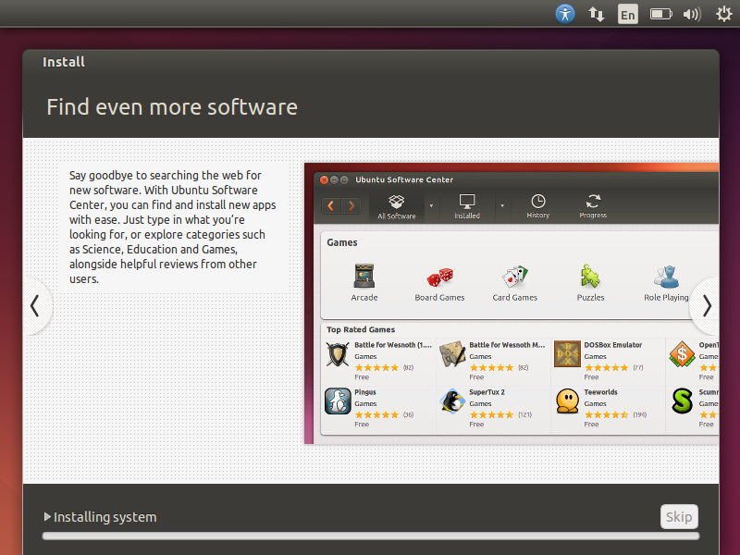

**Kemudian Klik “RESTART NOW”**

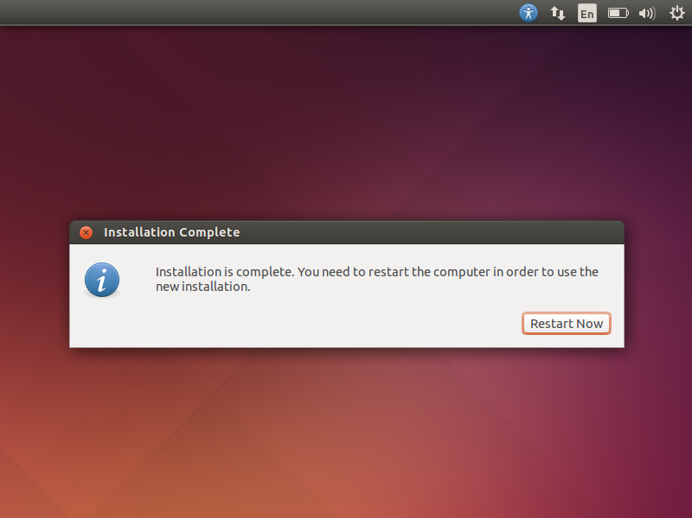

**Setelah Itu Selesai Tinggal Di Kasih Password**

